**ATTACCAMENTO SICURO**

Quando la madre lo lascia solo con un estraneo protesta intensamente ma appare prontamente rassicurato dal ritorno della madre.

L'attenzione del bambino è orientata coerentemente sia al genitore che si allontana, per richiamare la sua attenzione, sia è libera di rivolgersi all'esplorazione quando è in sua presenza, focalizzandola fluidamente sul gioco, o su di lui, ora esplorando, ora mostrandogli i risultati della sua esplorazione.

**Stile di accudimento corrispondente**

Le madri di bambini con attaccamento sicuro sono stabilmente disponibili a rispondere positivamente alle richieste di vicinanza e conforto

**Modelli operativi interni di sé e della fda**

Immagine di sé come di un essere degno di amore le cui esigenze di conforto hanno valore e significato

Fda come disponibile e degna di fiducia

**Sviluppi:** il bambino ha sviluppato fiducia nella presenza stabile della madre, da cui si sente contenuto, accolto e motivato all'esplorazione. E' un bimbo sereno, che, rispecchiandosi in lei, ha maturato fiducia in sé e nelle proprie risorse.

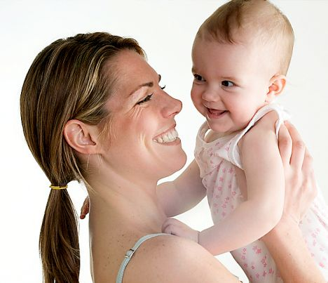[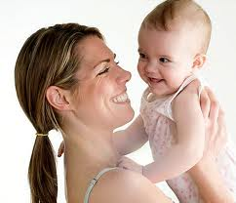](http://www.google.it/imgres?imgurl=http://www.leccoprovincia.it/immagini/2009/07_luglio/varie_02/mamma.jpg&imgrefurl=http://www.leccoprovincia.it/index.php/sanita/1622-ist-medea-una-buona-relazione-con-la-mamma-tiene-lontano-lo-stress&usg=__2Yi_oHpnr_aD8_z5VZ_QA-a9S4o=&h=403&w=468&sz=35&hl=it&start=0&zoom=1&tbnid=XZkEUhltbukvTM:&tbnh=165&tbnw=192&prev=/images%3Fq%3Dattaccamento%2Bsicuro%26hl%3Dit%26biw%3D1276%26bih%3D823%26gbv%3D2%26tbs%3Disch:1&itbs=1&iact=hc&vpx=773&vpy=245&dur=2484&hovh=208&hovw=242&tx=146&ty=92&ei=w4_BTOmBAdT-4wahw6mTDA&oei=nY_BTJj3G8aLswafr6ixCA&esq=3&page=1&ndsp=22&ved=1t:429,r:20,s:0)